电缆故障智能
D Y - 3 0 0 0
定位仪
D
华 傲 技 术
HUAAO TECHNIQUE
全新打造电缆故障定位的新概念
DDY-3000定位（点）仪是一种精确定位电缆故障点的声磁同步测听装置，该装置配合高压脉冲发生器使用，简单、易学，未受训练的操作者也可方便地找到故障点。
对于电力电缆故障进行测试的基本方法是通过对故障电缆施加高压脉冲，在故障点处产生击穿，击穿点放电的同时对外产生电磁波并同时发出声音。DDY-3000定位仪主机检测其故障点的电磁及声音信号即可以对故障点定位。本机可以检测到沿电缆从高压设备放电向故障点传播的电磁信号。沿电缆传播的电磁信号，可以用来测量电缆的路径。
而对于声音信号是从故障点向四周传播的。本仪器能够完全区分背景噪音和故障点处电脉冲放电的声频震动信号，当本机检测到故障点处的声音频震动时，声音检测指示和电磁脉冲指示都有指示。当声音检测到了声音信号，而电磁脉冲指示计上无信号的话，则该音频信号来自于背景噪声。电磁脉冲检测了故障点的电磁波的特征，大大加快了故障定位的进程。
由于声、磁传播速度不同, DDY-3000定位（点）仪探头可先后拾取该磁场和声场，且接收器显示屏可自动显示该时间差，当探头位于故障点的正上方时，距离故障点最近，因而时间差也最小，此处即为故障点的准确位置。
放大倍数高、灵敏度高。
声波大小图形显示。
电磁波大小图形显示。此功能可有效定位电缆路径。
可选频段的电子滤波功能。可去除环境噪音干扰。
具有电磁波与声波同步功能。
可显示探头至故障点的距离。
特制的密封橡胶大探头具有隔离噪声功能。

DDY-3000电缆故障定位仪采用本公司所独创的电缆定点新理论。是本公司根据最新研究成果而开发的具有高抗干扰性，高灵敏度，新型的电缆故障精确定点测试仪器。本仪器采用先进的模拟低噪声设计和高性能滤波电路相结合，使本仪器抗干扰性能有了极大的提高，采用独创设计和精湛地装配工艺使本仪器具有目前国内最高水准。对各类电缆故障可精确地进行定点，特别是对交联电缆和电缆封闭性故障具有独到的测试效果。是电缆测试仪器中最新的更新换代产品。
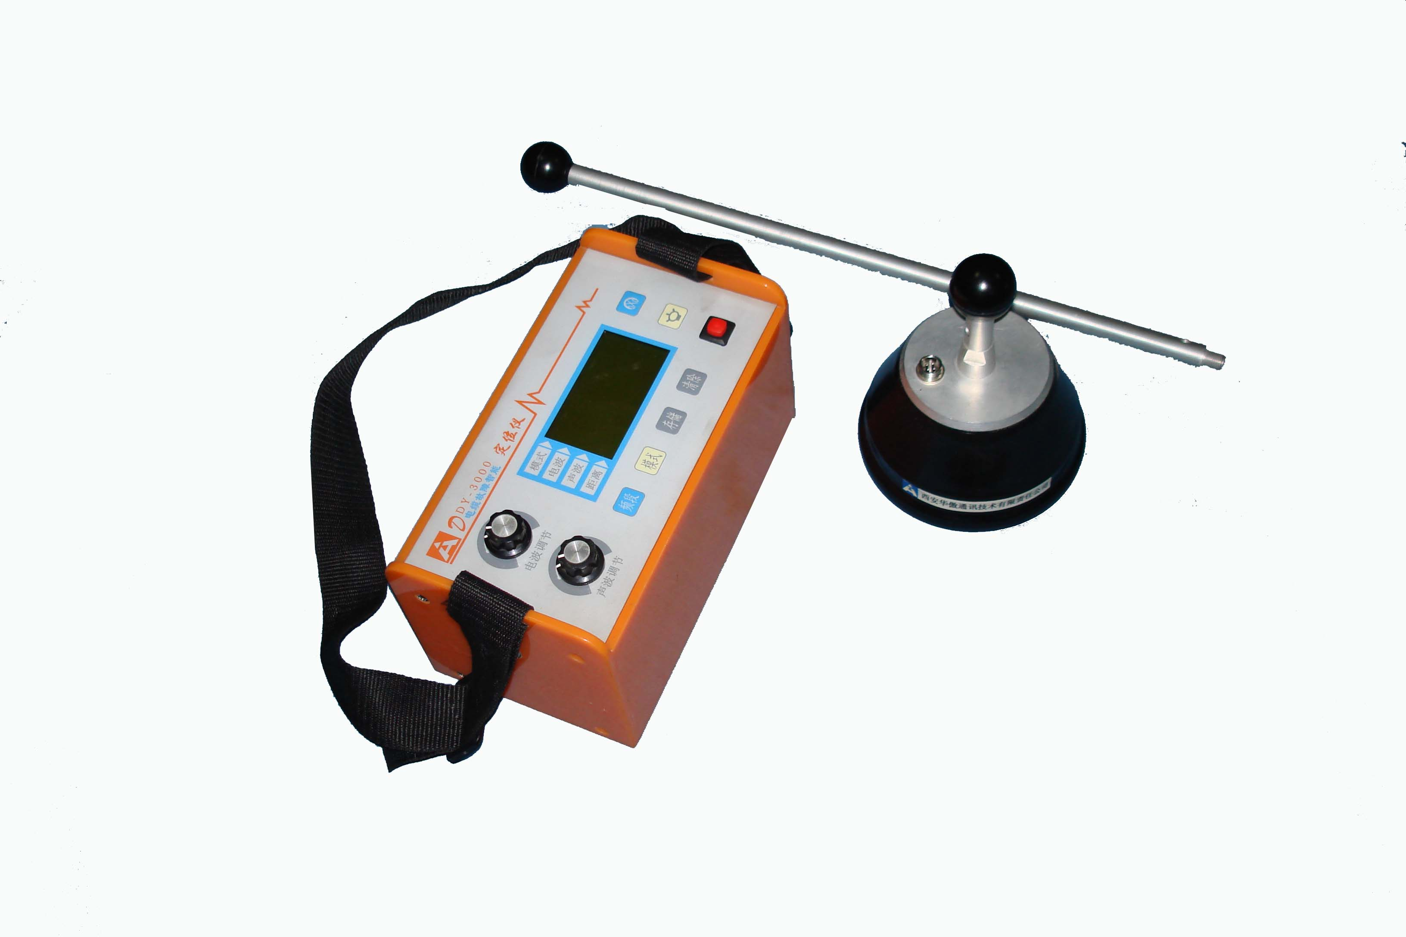
打
造
世
界
一
流
·
为
中
华
民
族
骄
傲

西
安
华
傲
承
载
我
们
的
梦
想

水
、
电
、
气
测
试
仪
器
仪器特点
技术指标
功能简介
声波
DDY-3000可以时时记录放电声波的大小，通过仪器来判断大小，极大得提高了可靠性和准确性。
高增益的放大倍数（95Db）是保证测试准确性的又一关键因素，测过故障的人都知道碰到封闭故障时我们往往会束手无策，这是因为定点仪的放大倍数不够（过去滤波技术不高，所以不敢将定点仪过高的放大）。DDY-3000极大提高了放大倍数，并有很好的滤波效果，滤波器的宽带选择可以有效排除环境噪声的干扰（如风声、车辆声等）。解决了过去无法解决的难题。
测试方法： 电磁强度法、音听法、声磁同步法
距离测量： 00.0-22.7m ，3位
同步测量： 磁场/声波
滤波器：（四段） 100Hz-1.5kHz（声波）
270Hz-1.5kHz（滤波）
150Hz-1.0kHz（滤波）
270Hz-1.0kHz（滤波）
场强测量： 条形码显示、数字显示
放大范围： 声通道>95dB
磁通道>50dB
测试精度： 0.1米
显示方式： 大屏幕液晶显示（带背光）
操作温度： -20--+50℃
供电电源： 6×1.5V电池，12小时

仪器组成
接收主机、拾音探头、耳机、操作手册、仪器箱

售后服务
电磁波
本定点仪可以接收电缆故障点放电产生的电磁波，并经数字处理、放大通过液晶以光柱及数字方式连续显示。
故障预定位：沿地下电缆走向边走边观察，信号突然减小的地方就可能是故障的大致位置（一定区域内）。由于此项功能加入使得故障的探测变的简单而迅速。
寻电缆路径：沿地下电缆Z字型行走，信号最大处为电缆正上方，电缆两边信号减小。由此可判断电缆的大致路径。
保修期18个月，终身维修。（电池保质期3个月）


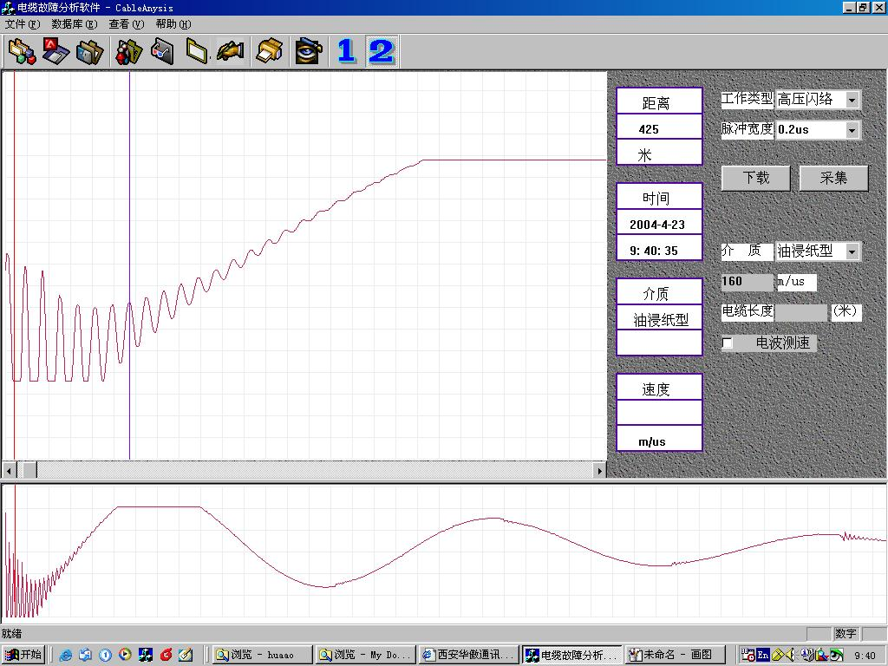
油浸纸型160M/us 故障距离 01331M
00年08月08日

0 2us/DIV

0 1us/DIV
置速
压扩
定位
滚屏
归位
打印
存储
调出
对比
波移
日期
返回回
提示行：将测试波形与存储波形同时显示
测量方式：脉冲测试法 对比 波移
西安高压供电局测试波形
电缆故障智能测试仪
游标
游标
菜单
确认
复位
DZY-2000型
亮 度
幅 度
中 值
开
关
采样
220V
模式
电波
声波
距离
12.5米
多种数据是我定位
疑难故障的保证

电磁波与声波
电缆故障点的放电除产生声音信号外，同时也发出沿电缆扩散的电磁波。DDY-3000可以同步接收并显示声波及电磁波，并可测出声波和电磁波信号的时间差并以此推算出拾音器到故障点的距离。对于穿管电缆及封闭性电缆故障定位有很好的效果。此种方法的优点是，故障的定位与信号的强度无关。

西安华傲通讯技术有限责任公司 西安秦傲电力电子有限公司 网址：www.xahuaao.com
总部地址：西安市电子城电子西街3号西京国际电气中心11层 研究所地址：西安市吉祥路179号 邮编：710065
电话：029－88239361 029－88239106 传真：029－88239106 手机：13709116095

